常州市雕庄中心小学

校本课程操作手册

课程名称： 操练起来

任教教师: 吴冰清

二0二五年1月

雕庄中心小学校本课程规章制度

一、活动前
1．教师提前3分钟到达上课地点，队员准时、坚持参加每次活动。
2．教师做好每次活动的考勤，请假的队员要及时与该生的班主任联系，搞清去向。
3．教师做好课前准备，学生带好所需的学习用品。

二、活动时
1.队员要遵守纪律，按时、认真完成学习任务。
2.队员之间要团结合作、互帮互助、友好相处。

三、活动后
1．要做好教室的清洁打扫。请各校本课程再结合各自的特点，师生共同补充制定具有个性化的制度，其中校本课程岗位设置、优秀社员评选标准不可少。
2.制度定好后，请上传至校园网“学生成长——校本课程工作”栏目

常州市雕庄中心小学校本课程开发纲要
开发的课程名称 | 操练起来 | 教师姓名 | 吴冰清
实施对象 | 一（3）班 | 班级规模 | 39人
展示形式 | 视频展示  作品展示  现场展示  其他形式： 照片展示
课程目标 | - 学生能够通过练习手势舞练习音乐节奏、训练稳定的节拍感，为音乐学习打好基础。  - 通过学习律动操，学生能拥有良好的肢体协调能力，能够善于并乐于表现，积极参加音乐活动。  - 通过音乐活动，能学会与他人合作，共同在活动中学习音乐知识，锤炼音乐技能。
课程内容  及实施 | - 手势舞：学习歌曲的手势舞组合。  - 节奏游戏：根据音乐和图谱，完成节奏训练。  - 律动操：学习简单的韵律操，活动身体。  - 音乐游戏：希沃白板（音乐小知识）
课程评价 | 社团活动使学生的特长能得以充分发挥，所以要给学生一个明确的界定。从某种意义而言，只要学生的兴趣得以满足、发挥、巩固，那么就是师生共同的成功之处。在本社团中设立考核制度，对学生每个阶段的表现进行考核，在每节课中会根据学生表现，发放贴纸，贴纸可以进行累积，积分多的同学在学期末时通过民主投票决定优秀社团成员。
请同时将电子稿上传至“学生成长——校本课程工作”栏目
授 课 计 划
序号 | 周次 | 授课内容安排
1 | 2 | 奇怪的“乐器”
2 | 3 | 杯子操《拍拿放》
3 | 4 | 节奏游戏《勇气大爆发》
4 | 6 | 杯子操《勇气大爆发》
5 | 7 | 手势舞《勇气大爆发》
6 | 8 | 音乐游戏：高高低低
7 | 9 | 希沃游戏《节奏连连看》
8 | 10 | 身势活动《水手操》
9 | 11 | 杯子操《牛仔很忙》
10 | 12 | 音乐游戏《clap clap sound》
11 | 13 | 节拍训练《巡逻兵进行曲》
12 | 14 | 《跟着音乐去旅行》（一）
13 | 15 | 《跟着音乐去旅行》（二）
14 | 16 | 声势律动《康康舞曲》
15 | 17 | 杯子操《wallerman》
16 | 18 | 声势律动《单簧管波尔卡》
请同时将电子稿上传至“学生成长——校本课程工作”栏目
序号 | 姓名 | 1 | 2 | 3 | 4 | 5 | 6 | 7 | 8 | 9 | 10 | 11 | 12 | 13 | 14 | 15 | 16
1 | 一3班全体 | √ | √ | √ | √ | √ | √ | √ | √ | √ | √ | √ | √ | √ | √ | √ | √
学生出勤情况统计

教学设计
序号 | 1 | 时间 | 9.12 | 周次 | 2 | 课题 | 奇怪的乐器
教  学  设  计 | - 交流知道的乐器  - 按演奏方法给乐器分类  - 认识蔬菜乐器  - 认识特别的乐器：水杯琴、水碗演奏  - 认识少数民族中的乐器：木叶
教  学  效  果 | 良好
序号 | 2 | 时间 | 9.19 | 周次 | 3 | 课题 | 《拍拿放》
教  学  设  计 | - 聆听歌曲《拍拿放》  - 师念节奏，带生用杯子先进行简单节奏练习  - 逐渐加速练习  - 加入音乐练习  5、分组竞赛，听音乐用杯子做节奏练习
教  学  效  果 | 良好

教学设计
序号 | 3 | 时间 | 9.26 | 周次 | 4 | 课题 | 《勇气大爆发》节奏游戏
教  学  设  计 | - 聆听歌曲《勇气大爆发》，尝试跟唱  - 听音乐节拍，跟音乐打拍子  - 按X X X X 节奏加入音乐，X X XX X、 X X XX X  手手腿腿 手手 腿腿 手 脚手 腿腿 手  XX X XX X  左右 手 左右 肩  - 学生以XX和X 为基础创编节奏，加入声势练习
教  学  效  果 | 良好
序号 | 4 | 时间 | 10.10 | 周次 | 6 | 课题 | 《勇气大爆发》杯子操
教  学  设  计 | - 复习歌曲《勇气大爆发》  - 用杯子轻轻打节拍  - 改变节奏用杯子伴奏  - 分组比赛
教  学  效  果 | 良好

教学设计
序号 | 5 | 时间 | 10.17 | 周次 | 7 | 课题 | 《勇气大爆发》  手势舞
教  学  设  计 | 1、复习《勇气大爆发》的节奏游戏和杯子操  2、观看歌曲手势舞示范  3、分段学习  4、完整表演
教  学  效  果 | 良好
序号 | 6 | 时间 | 10.24 | 周次 | 8 | 课题 | 音乐游戏：高高低低
教  学  设  计 | - 聆听音乐，找特点：时而高时而低  - 用动作来表现高低  - 在教室自由行走，根据音乐的变化改变动作  - 听音乐《快和慢》，用动作表现
教  学  效  果 | 良好
教学设计
序号 | 7 | 时间 | 10.31 | 周次 | 9 | 课题 | 希沃《连连看》
教  学  设  计 | 1、复习学习过的节奏  2、邀请学生组合节奏，形成节奏练习  3、希沃游戏：将节奏与对应的词语连一连
教  学  效  果 | 良好
序号 | 8 | 时间 | 11.7 | 周次 | 11 | 课题 | 《水手操》
教  学  设  计 | - 聆听音乐《水手操》，听节拍  - 听音乐打拍子，跟着音乐走恒拍  - 选择声势加入音乐  - 创编节奏再加入声势  5、学习律动《水手操》
教  学  效  果 | 良好

教学设计
序号 | 9 | 时间 | 11.14 | 周次 | 12 | 课题 | 杯子操《牛仔很忙》
教  学  设  计 | - 聆听歌曲《牛仔很忙》，选择喜欢声势打节拍  - 学习杯子操，按X X XX X 的节奏加入歌曲  手 桌 杯杯 杯  - 分组比赛
教  学  效  果 | 良好
序号 | 10 | 时间 | 11.21 | 周次 | 13 | 课题 | 《clap clap sound》
教  学  设  计 | - 聆听音乐，用拍手的方式随音乐拍一拍  - 听辨音乐节奏，选择自己喜欢的声势加入其中  - 随音乐按音乐节奏律动
教  学  效  果 | 良好
教学设计
序号 | 11 | 时间 | 11.28 | 周次 | 14 | 课题 | 《巡逻兵进行曲》
教  学  设  计 | - 聆听音乐，听节拍  - 跟着恒拍踏步走  - 划分句子，转方向走一走  - 听《运动员进行曲》，总结进行曲的特点
教  学  效  果 | 良好
序号 | 12 | 时间 | 12.5 | 周次 | 15 | 课题 | 《跟着音乐去旅行》（一）
教  学  设  计 | - 观看视频，了解蒙古族的生活  - 认识蒙古族的特色乐器：马头琴  - 了解服装和民俗  - 聆听特殊唱法：呼麦  - 聆听蒙古族歌曲
教  学  效  果 | 良好

教学设计
序号 | 13 | 时间 | 12.12 | 周次 | 16 | 课题 | 《跟着音乐去旅行》（二）
教  学  设  计 | 1、观看视频，了解新疆的生活  2、观看了解乐器：手鼓、扎木聂  3、了解服装和民俗  4、观看新疆的舞蹈，学习扭脖子和手部动作  5、聆听新疆音乐，感受其热情
教  学  效  果 | 良好
序号 | 14 | 时间 | 12.19 | 周次 | 17 | 课题 | 《康康舞曲》
教  学  设  计 | - 聆听音乐《康康舞曲》  - 学习律动  - 跟着音乐律动  - 创编声势节奏
教  学  效  果 | 良好
教学设计
序号 | 15 | 时间 | 12.26 | 周次 | 18 | 课题 | 《wallerman》
教  学  设  计 | - 听音乐，感受乐曲速度和节拍  - 学习歌曲视频中的动作，慢速练习  - 回原速跟音乐律动
教  学  效  果 | 良好
序号 | 16 | 时间 | 1.2 | 周次 | 19 | 课题 | 《单簧管波尔卡》
教  学  设  计 | - 聆听音乐，听辨节拍、情绪  - 介绍波尔卡  - 学习波尔卡的舞步  - 跟着音乐跳波尔卡  5、创编声势动作随音乐律动
教  学  效  果 | 良好

雕庄中心小学 2024-2025 学年第 一 学期
操练起来 校本课程成果展示（照片形式贴于下方）

教师： 吴冰清
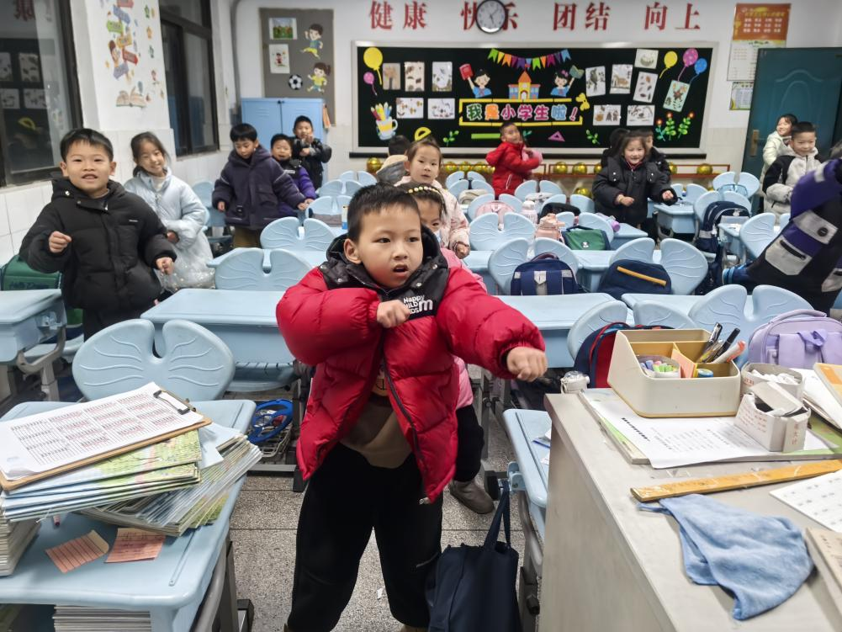
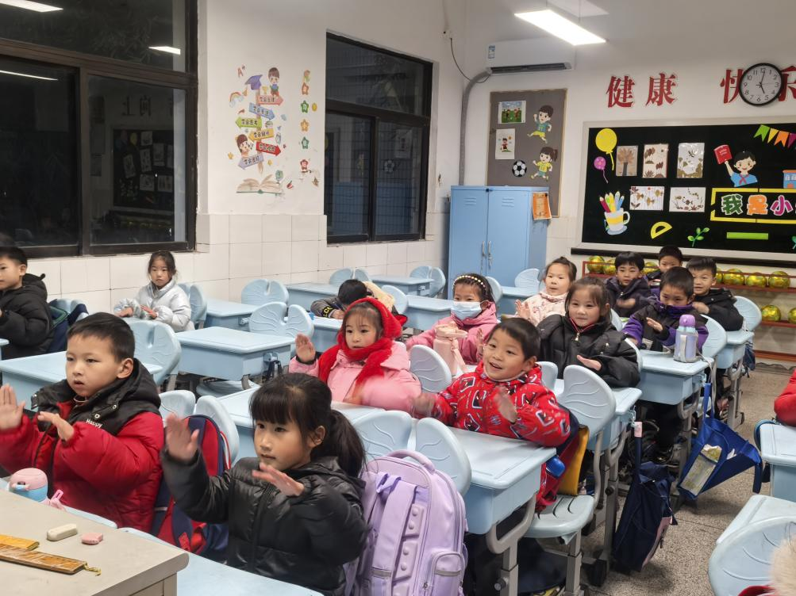
请同时将电子稿上传至“学生成长——校本课程工作”栏目

优秀社团成员名单：合计 12 人

序号 | 班级 | 姓名 | 简 评
1 | 一3班 | 李若溪 | 勤奋好学，善思善问
2 | 一3班 | 范鑫妍 | 自我约束能力强，老师的小助手
3 | 一3班 | 王舒歆 | 积极举手，乐于助人
4 | 一3班 | 刘昕潼 | 思维敏捷，勤学好问
5 | 一3班 | 韩雨馨 | 表现力强，节奏感好
6 | 一3班 | 金昭延 | 善思善问，热爱学习
7 | 一3班 | 肖家富 | 帮助老师管理纪律，班级小管家
8 | 一3班 | 吴亦萌 | 踏实守纪，思维敏捷
9 | 一3班 | 李诗语 | 节奏感好，乐于分享
10 | 一3班 | 郭芷宁 | 积极举手，善于表现
11. | 一3班 | 高诗云 | 勤奋好学，善思善问
12 | 一3班 | 向晨皓 | 自我约束能力强，老师的小助手
优秀校本课程学员人数不超过总人数的30%，期末由指导教师在优秀成员学生护照上评定盖章。

